**1. BYJU makes education 'highly personalized'**

**SUMMARY:**

**1.1 3 COMPONENTS CHÍNH:**

**- BADRI: Mô hình Recommend. Based on: Difficulty, Student Ability, Skill, Student Skill Practice History.**

* Badri: recommends chapter according to relevant subtopics and pre-requisites.
* Badri: provides video and questions recommendations based on students' ability and interests

**- MathGPT : Giải toán cá nhân hoá: với trình độ 2 user khác nhau cách giải khác nhau (được nói đến trong video bên dưới).**

**-** **TeacherGPT**

Teacher**-FRAMEWORK:**

* Hint 1 - POINT: help student recall
* Hint 2 - TEACH: explain knowledge component
* Hint 3 - TEACH: give analogy
* Hint 4 - BOTTOM-OUT: give extract step of follow
* **--Moving problem solving from GPT4-o to Math Engines including Interactive Applets.**
* **--Geogebra applet generated on the fly from questions.**

**[This type of content is unavailable for download at the moment.]**

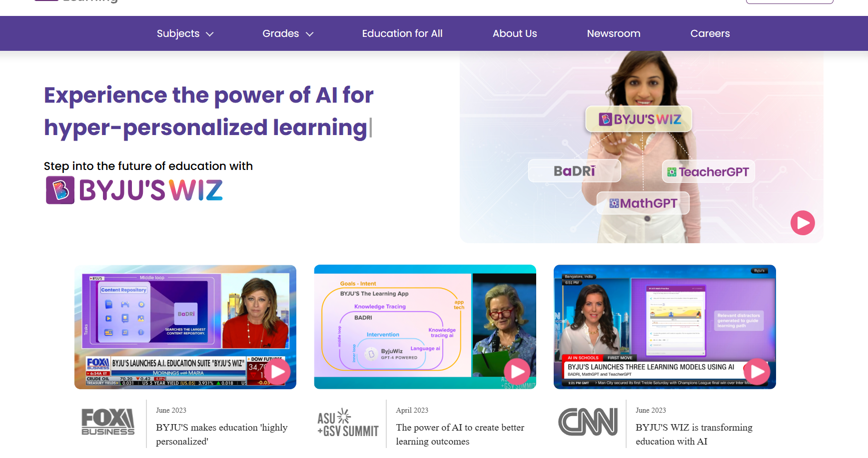

**[This type of content is unavailable for download at the moment.]**

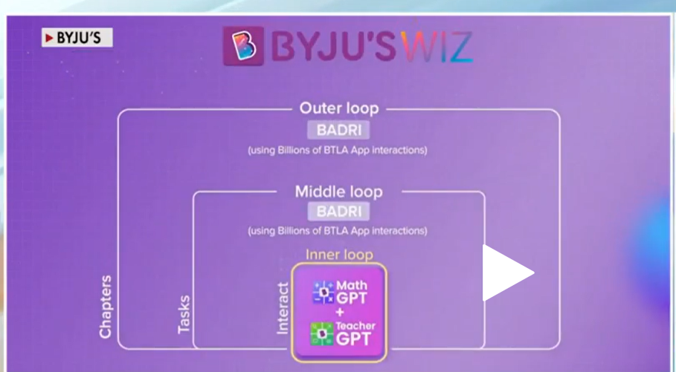

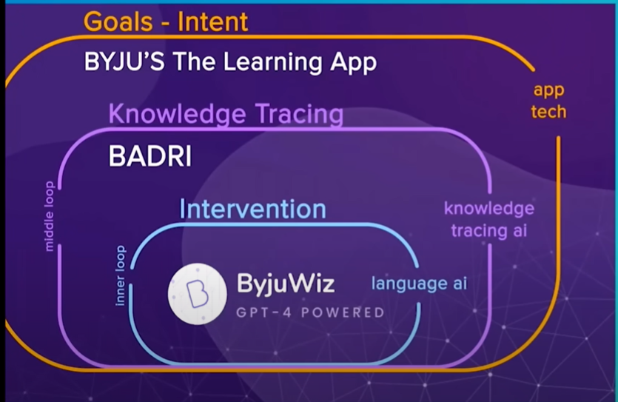

**1.2: Hệ thống 3 vòng lặp:**

1. **1. Vòng trong (Inner Loop)**:

**Tương tác trực tiếp (Interact)**

* **Vai trò**: Đây là vòng quan trọng nhất, nơi xảy ra sự tương tác trực tiếp giữa học sinh và hệ thống AI. Vòng trong đóng vai trò cá nhân hóa quá trình học tập ở mức độ chi tiết, giúp mỗi học sinh nhận được sự hỗ trợ phù hợp với trình độ và nhu cầu học của mình.
* **Công nghệ chính**:
* **Math GPT**: Chuyên hỗ trợ giải quyết các bài toán, đưa ra lời giải hoặc gợi ý tùy theo trình độ của học sinh.
* **Teacher GPT**: Đóng vai trò như một người hướng dẫn ảo, giải thích khái niệm, hướng dẫn làm bài và giải đáp thắc mắc.
* **Ứng dụng thực tế**:
* Giao bài tập (tasks) và quản lý chương học (chapters).
* Đưa ra phản hồi ngay lập tức dựa trên câu trả lời và tương tác của học sinh.
* Tối ưu hóa trải nghiệm học tập cá nhân bằng cách điều chỉnh nội dung theo tiến độ học tập.

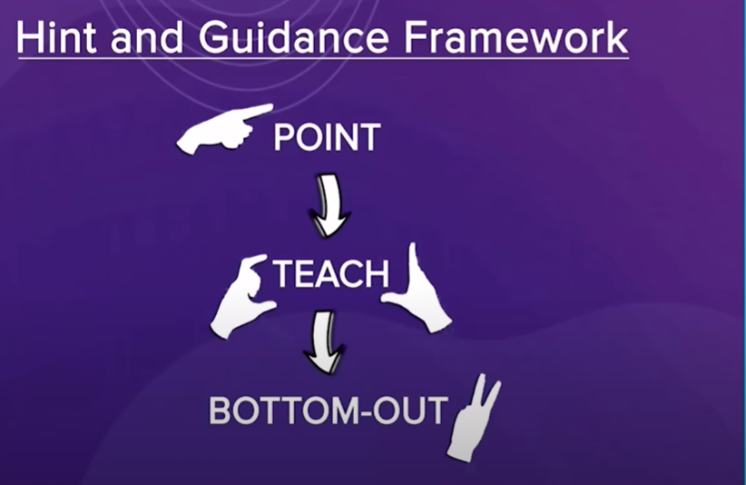

GPT4-FRAMEWORK

* Hint 1 - POINT: help student recall
* Hint 2 - TEACH: explain knowledge component
* Hint 3 - TEACH: give analogy
* Hint 4 - BOTTOM-OUT: give extract step of follow
* **--Moving problem solving from GPT4-o to Math Engines including Interactive Applets.**
* **--Geogebra applet generated on the fly from questions.**

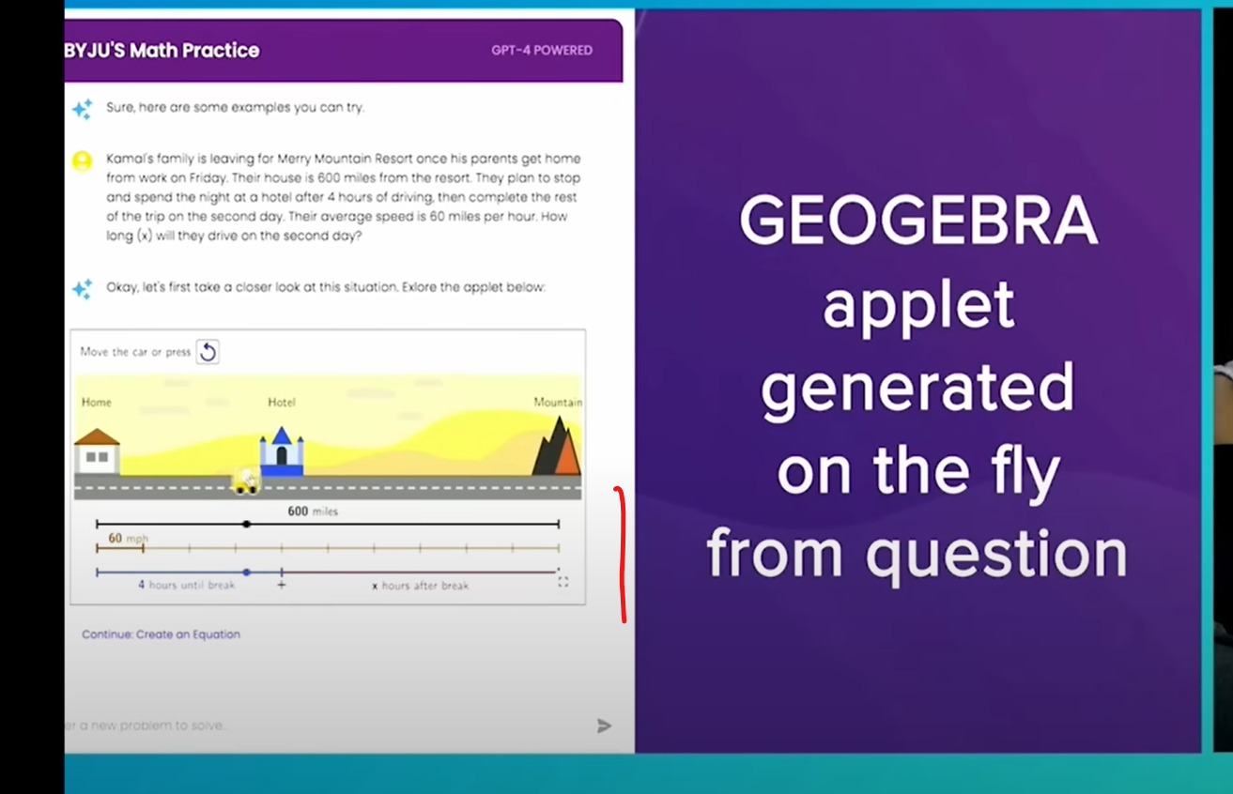

Link : [Divya Gokulnath talks about the future of BYJU’S at the ASU GSV Summit - YouTube](https://www.youtube.com/watch?v=dix7dmVPlFI&t=635s)

**[2025-01-02 15-22-41.mkv]**

1. **2. Vòng giữa (Middle Loop)**:

**Hệ thống tối ưu hóa nội dung (Optimize Content)**

* **Vai trò**: Vòng giữa chịu trách nhiệm thu thập và phân tích dữ liệu từ hàng tỷ tương tác trên ứng dụng học tập BTLA (BYJU'S The Learning App). Vòng này giúp cải thiện chất lượng nội dung và cách thức giảng dạy trong vòng trong.
* **Công nghệ chính**:
* "BADRI" (AI/ML Engine): Là nền tảng trí tuệ nhân tạo sử dụng dữ liệu lớn (big data) để học hỏi từ những hành vi và kết quả của học sinh, từ đó tinh chỉnh các chương trình học.
* **Ứng dụng thực tế**:
* Phân tích dữ liệu để hiểu rõ học sinh gặp khó khăn ở đâu.
* Tối ưu hóa lộ trình học tập (learning path) dựa trên điểm mạnh, điểm yếu của từng học sinh.
* Đảm bảo nội dung trong vòng trong được cá nhân hóa hơn qua các lần học.

1. **3. Vòng ngoài (Outer Loop)**:

**Hệ thống học tập ở quy mô lớn (Scalable System)**

* **Vai trò**: Đây là lớp ngoài cùng của hệ thống, nơi tập trung quản lý và tìm kiếm nguồn tài liệu, nội dung học tập phù hợp từ kho dữ liệu khổng lồ. Vòng ngoài đóng vai trò điều phối toàn bộ hệ thống để đảm bảo tất cả các vòng lặp bên trong hoạt động hiệu quả.
* **Công nghệ chính**:
* BADRI tiếp tục là động lực, nhưng ở cấp độ cao hơn, chịu trách nhiệm xử lý và chọn lọc nội dung từ kho tài liệu đồ sộ (hàng tỷ dữ liệu từ các bài học và bài tập).
* **Ứng dụng thực tế**:
* Xác định nội dung học tập tốt nhất từ kho dữ liệu lớn.
* Duy trì và nâng cấp các chương trình học trên quy mô toàn hệ thống.
* Sử dụng các mô hình AI để học hỏi liên tục từ phản hồi của học sinh và giáo viên, từ đó cải thiện hiệu suất hệ thống.

Link:

* https://www.foxbusiness.com/video/6329541210112: [**BYJU makes education 'highly personalized': Divya Gokulnath | Fox Business Video**](https://www.foxbusiness.com/video/6329541210112)
* https://www.youtube.com/watch?v=dix7dmVPlFI&t=635s

**2. Một số mở rộng (nguồn lực công nghệ, kinh doanh):**

* **BADRI** đóng vai trò trung tâm trong việc cá nhân hóa học tập bằng cách phân tích dữ liệu và dự đoán hiệu suất.
* **Hybrid learning** (học tập kết hợp) là định hướng chiến lược của BYJU'S.
* Các thương vụ mua lại và đầu tư vào công nghệ đã giúp BYJU'S mở rộng quy mô toàn cầu, phát triển mạnh mẽ hệ sinh thái edtech.
* Công nghệ mới nổi như AR, gamification, và computer vision đang được tích hợp để tăng cường tính tương tác và hiệu quả học tập.

Link: https://inc42.com/buzz/how-byjus-ai-badri-is-providing-personalised-learning-solutions-to-students/?utm_source=chatgpt.com#

3. **Công nghệ gì đã giúp họ HIGHLY PERSONALIZED**

BYJU'S áp dụng các công nghệ tiên tiến để tối ưu hóa quá trình học tập và cung cấp trải nghiệm cá nhân hóa cho học sinh. Dưới đây là các công nghệ chính mà BYJU'S sử dụng:

1. **Mô hình AI Transformer**:

- **BADRI**: Đây là một mô hình AI được thiết kế để phân tích và xử lý dữ liệu từ hàng tỷ tương tác trên ứng dụng học tập của BYJU'S. BADRI giúp tối ưu hóa nội dung học tập và cải thiện trải nghiệm người dùng.

- **MathGPT**: Mô hình này chuyên giải quyết các bài toán, cung cấp lời giải và gợi ý phù hợp với trình độ của học sinh.

- **TeacherGPT**: Đóng vai trò như một giáo viên ảo, giải thích các khái niệm, hướng dẫn làm bài và giải đáp thắc mắc của học sinh.

2. **Mixture of Experts (MoE)**:

- Đây là phương pháp học máy chia nhỏ mô hình AI thành các mạng con chuyên gia, mỗi mạng xử lý một phần nhỏ của dữ liệu đầu vào. Chỉ các chuyên gia liên quan mới được kích hoạt cho mỗi nhiệm vụ cụ thể, giúp tối ưu hóa tài nguyên tính toán và nâng cao hiệu quả xử lý.

3. **Tối ưu hóa mô hình (Model Optimization)**:

- BYJU'S áp dụng các kỹ thuật tối ưu hóa mô hình để cải thiện hiệu suất, giảm thiểu độ phức tạp và tăng tốc độ xử lý của các mô hình AI. Các kỹ thuật này bao gồm tối ưu hóa tham số, regularization và ensemble learning, giúp mô hình hoạt động hiệu quả hơn trên dữ liệu thực tế.

Nhờ việc tích hợp và áp dụng các công nghệ trên, BYJU'S đã đạt được tỷ lệ chính xác trong giải quyết vấn đề gần 90%, nâng cao chất lượng giáo dục và trải nghiệm học tập cho học sinh.

Link công nghệ:

* Link: https://appmaster.io/vi/news/byjus-tiet-lo-chuong-trinh-dao-tao-ve-mo-hinh-may-bien-ap-ai
* Link: https://trituenhantao.io/kien-thuc/mixture-of-experts-phuong-phap-hoc-may-toi-uu-hoa-tai-nguyen/?utm_source=chatgpt.com
* Link: https://statio.vn/blog/model-optimization-la-gi-tim-hieu-ve-toi-uu-hoa-mo-hinh-cac-ky-thuat-pho-bien-va-loi-ich-cho-hieu-suat-ai?utm_source=chatgpt.com
* https://www.tice.news/tice-trending/byjus-wiz-ai-models-badri-mathgpt-teachergpt
* https://byjus.com/press/byjus-launches-byjus-wiz-a-suite-of-cutting-edge-ai-models-for-hyper-personalized-learning/?utm_source=chatgpt.com

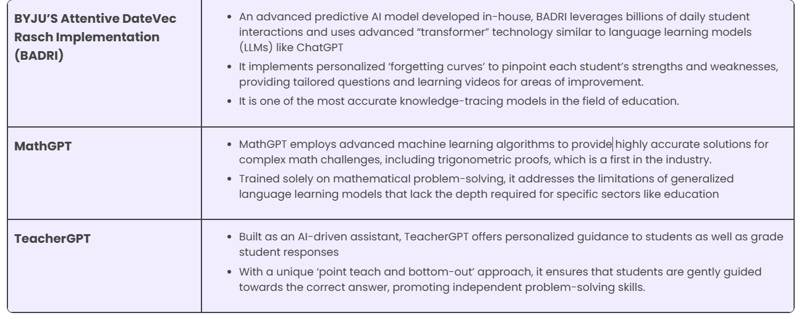

4. **Bóc thành các components nhỏ hơn để tự triển khai**

**Bóc tách hệ thống BYJU'S Wiz thành các components nhỏ hơn để tự triển khai:**

1. **1. Các công cụ cần làm**

**A. Vòng trong (Inner Loop): Tương tác trực tiếp**

1. **Chatbot AI cá nhân hóa**:

* Tích hợp **MathGPT** và **TeacherGPT** (hoặc mô hình GPT tùy chỉnh).
* Công cụ: OpenAI GPT API, LangChain, hoặc fine-tune GPT-3.5/4.

1. **Hệ thống bài tập & đánh giá tự động**:

* Xây dựng hệ thống quản lý nội dung (CMS) cho bài học và bài tập.
* Công cụ: Django, Flask (backend), React/Vue.js (frontend).

1. **Feedback real-time**:

* Phân tích câu trả lời, gợi ý cải thiện.
* Công cụ: Hugging Face Transformers hoặc PyTorch.

**B. Vòng giữa (Middle Loop): Tối ưu hóa nội dung**

1. **Machine Learning Model**:

* Sử dụng kỹ thuật **Knowledge Tracing** để theo dõi kiến thức của học sinh.
* Công cụ: TensorFlow/Keras hoặc PyTorch.

1. **Big Data Pipeline**:

* Lưu trữ và xử lý dữ liệu tương tác học sinh.
* Công cụ: Apache Kafka, Apache Spark, Hadoop.

1. **Phân tích học tập (Learning Analytics)**:

* Dashboard hiển thị hiệu suất học sinh, tối ưu hóa lộ trình học.
* Công cụ: Power BI, Tableau, hoặc Matplotlib/Plotly.

**C. Vòng ngoài (Outer Loop): Hệ thống học tập quy mô lớn**

1. **Content Retrieval System**:

* Hệ thống tìm kiếm tài liệu học phù hợp từ kho dữ liệu lớn.
* Công cụ: ElasticSearch, Pinecone (vector search).

1. **AI-driven Recommendation System**:

* Gợi ý nội dung cá nhân hóa dựa trên dữ liệu từ vòng giữa.
* Công cụ: Collaborative Filtering hoặc mô hình học sâu (Deep Learning).

1. **Quản lý hạ tầng**:

* Cần một kiến trúc cloud hỗ trợ (AWS, GCP, hoặc Azure).
* Công cụ: Kubernetes (K8s), Docker.

**3. Ước lượng thời gian (Estimate thời gian)**

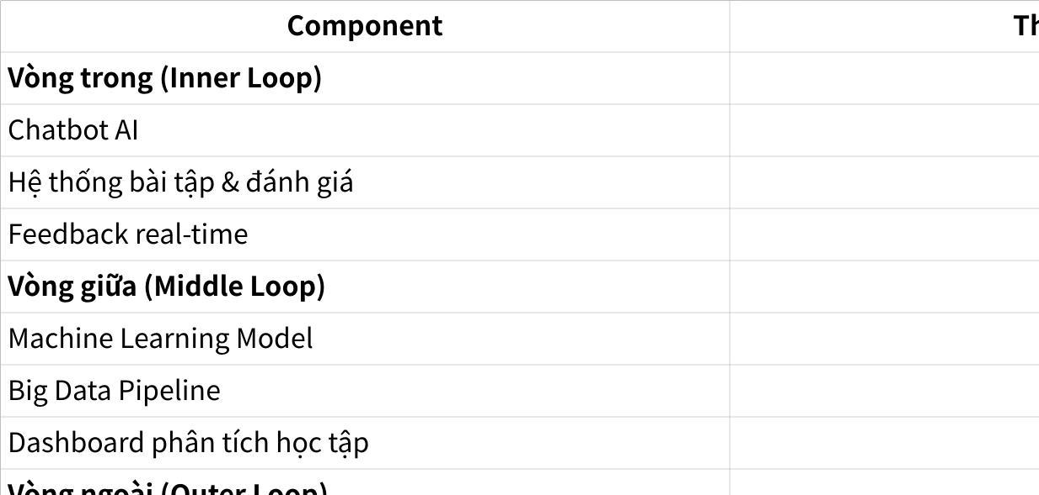

**Click the image to view the sheet.**

5. **Triển khai - clone**

Link: https://aws.amazon.com/solutions/case-studies/byjus-case-study/?utm_source=chatgpt.com